O nas – tekst łatwy do czytania i rozumienia

Gdzie jesteśmy?
Przedszkole Miejskie numer 48 znajduje się w Łodzi przy ulicy Rojnej 29/31.
W pobliżu drzwi wejściowych po prawej stronie znajduje się dzwonek.
Należy zadzwonić.
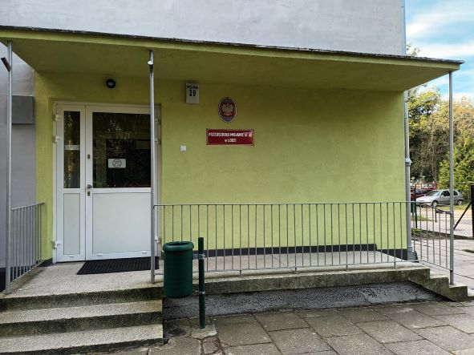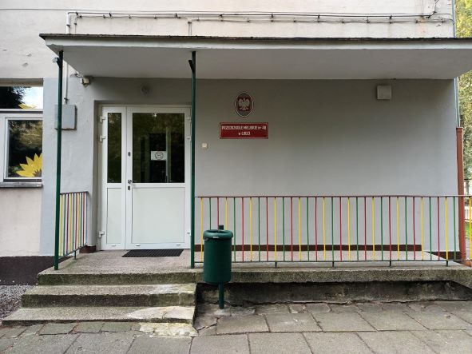
Kiedy wejdziesz do budynków przedszkola, po prawej stronie znajdują się gabinety: wicedyrektora i dyrektora, do których dostarczamy pisma, podania i dokumenty.
Czym zajmuje się Przedszkole Miejskie numer 48 w Łodzi?
Przedszkole Miejskie numer 48 w Łodzi jest przedszkolem publicznym.
W przedszkolu zajmujemy się wychowywaniem, opieką i wspieraniem wielokierunkowej aktywności dzieci.
W przedszkolu mogą przebywać dzieci od 3 lat do 6 lat.
Zajęcia odbywają się pięć dni w tygodniu od poniedziałku do piątku.
W przedszkolu zatrudnieni są nauczyciele z wykształceniem wyższym pedagogicznym oraz specjaliści; logopeda, psycholog, terapeuta pedagogiczny i pedagog specjalny.

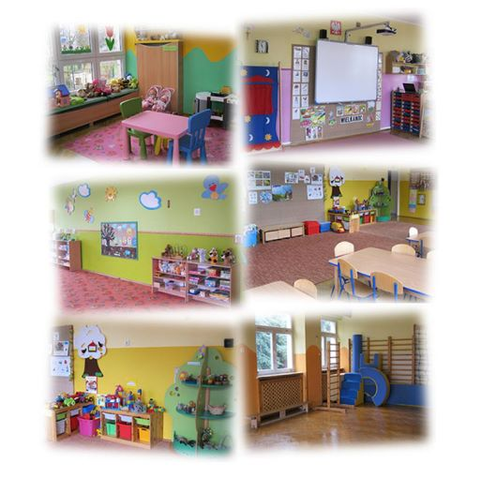

Jak się z nami skontaktować?
- Telefonicznie: 42 652 25 20
- Możesz też wysłać e-maila na adres: kontakt@pm48.elodz.edu.pl
- Możesz napisać pismo i wysłać na adres: Przedszkole Miejskie numer 48, ul. Rojna 29/31, 91-134 Łódź
- Możesz przynieść pismo do dyrektora przedszkola.

